ELŐTERJESZTÉS

Szombathely Megyei Jogú Város Közgyűlése
2026. június 18-i ülésére

KIEGÉSZÍTŐ BESZÁMOLÓ
az előző Közgyűlés óta eltelt időszak fontosabb eseményeiről és a polgármester átruházott hatáskörben hozott döntéseiről

Tisztelt Közgyűlés!

2026. június 8-án dr. László Győző alpolgármester úr és Kelemen Krisztián tanácsnok úr részt vettek az Idősügyi Tanács ülésén.

Június 9-én dr. Horváth Attila alpolgármester úr az Áchim András és Komlósi Ferenc utcák tervezett felújításával kapcsolatosan tartott lakossági fórumot.

Június 9-én Horváth Soma alpolgármester úr megtekintette a Váci Mihály Általános Iskola tanulói által készített falfestményt, amelynek megvalósításához anyagi támogatást is biztosított. Ezt követően részt vett a Derkovits városrészben szervezett közösségi szemétszedési akción.

Június 9-én Bokányi Adrienn tanácsnok asszony előadást tartott a Robert Schumann Intézet és az iASK Felsőbbfokú Tanulmányok Intézete által közösen megrendezett „Sustainable Development in Hungary and Austria” azaz „Fenntartható fejlődés Magyarországon és Ausztriában” elnevezésű konferencián és tanulmányúton.

Június 9-én Szuhai Viktor tanácsnok úr Szombathely Megyei Jogú Város Német Önkormányzata ülésén vett részt a Szombathelyi Reguly Antal Nyelvoktató Nemzetiségi Általános Iskolában.

Június 9-én Kelemen Krisztián tanácsnok úr részt vett a Pazarecz Haszán elnevezésű imaház ünnepélyes megnyitóján.

Június 10-én a Városházán tartott sajtótájékoztatón jelentettem be, hogy három különböző nagy projektben összesen 12 milliárd forintot is meghaladó értékben, a város történetének eddigi legjelentősebb közlekedésinfrastruktúra-fejlesztése valósulhat meg Szombathelyen.

Június 10-én dr. László Győző alpolgármester úr a Pedagógusnapi ünnepségen mondott köszöntő beszédet, majd az oktatás-nevelésben dolgozó szakemberek részére kitüntetéseket adtunk át. Az eseményen dr. Horváth Attila és Horváth Soma alpolgármester urak, Bokányi Adrienn tanácsnok asszony, valamint Szuhai Viktor tanácsnok úr is részt vettek.

Június 11-én került átadásra az Országos Tanulmányi Verseny díjazottjainak kitüntetése a Városházán. A rendezvényen dr. László Győző alpolgármester úr köszöntőbeszéddel üdvözölte a diákokat és kísérőiket. Az eseményen Kelemen Krisztián tanácsnok úr is részt vett.

Június 11-én Horváth Soma alpolgármester úr köszöntőt mondott az Ünnepi Könyvhét megnyitóján a Berzsenyi Dániel Könyvtár előtti téren.

A Fő téri Joyce-szobornál hivatalosan is kezdetét vette a 2026-os Bloomsday június 12-én. Az eseményen Ragnar Almquist, Írország magyarországi nagykövetével mondtunk beszédet. A vendégek és az érdeklődők közösen tekintették meg az új murális festményeket a Thököly utcában és a Szombathelyi Képtárban, majd átvonultunk a szokásos Bloom-pecsételéssel egybekötve a Rákóczi Ferenc utcai "Leopold Bloom sétányra", ahol idén négynapos fesztivált rendezett a város a Bloomsday keretein belül. A Bloomsday fesztivál programjain tisztségviselő- és képviselőtársaim is részt vettek.

Június 12-én Horváth Soma alpolgármester úr köszöntő beszédet mondott Kontor Enikő keramikusművész „HA I KU” című kiállításának megnyitóján.

Június 13-án Ismét streetball bajnokság került megszervezésre az Ébredj Szombathely! programsorozat keretein belül a szombathelyi Fő téren, melyre 54 csapat nevezett. Megnyitottam, majd játszottam is a szombathelyi streetball fesztiválon.

Június 13-án Horváth Soma alpolgármester úr köszöntötte a megjelenteket az „Egymást formáljuk” című kiállítás megnyitóján a Szombathelyi Képtárban.

Június 15-én Németh Ákos tanácsnok úr fogadóórát tartott.

Június 16-án dr. László Győző alpolgármester úr, Bokányi Adrienn tanácsnok asszony, Szuhai Viktor tanácsnok úr részt vettek Nagy Imre és mártírtársai halálának 68. évfordulója alkalmából megrendezett városi megemlékezésen.

Június 16-án Horváth Soma alpolgármester úr a Bloomsday-programsorozat záróeseményén mondott beszédet, melyen dr. László Győző alpolgármester úr is részt vett.

1.

Tisztelt Közgyűlés!

A közszolgálati tárgyú törvények módosításáról szóló 2025. évi CXXI. törvény rendelkezése szerint 2025. december 23. napján lépett hatályba a Magyarország helyi önkormányzatairól szóló 2011. évi CLXXXIX. törvény (a továbbiakban Mötv.) módosítása az új 71. § (4b) bekezdéssel kiegészülve, amely szerint a polgármester illetményének összegét az (1)-(4a) bekezdés alapján a jegyző állapítja meg.
E körben a jegyzőnek mérlegelési joga nincs, figyelemmel arra, hogy az Mötv. 71.§ (2) bekezdése szerint a megyei jogú város polgármestere megbízatásának időtartamára havonta a nemzetgazdasági átlagkereset négy és félszeresének megfelelő összegű illetményre jogosult. A minisztérium által kialakított jogértelmezés szerint a polgármester illetményéhez kapcsolódó költségtérítés összegszerű rögzítésére is ki kell térnie az illetményt megállapító jegyzői döntésnek, ugyanakkor a polgármestert – figyelemmel a Kttv. 225./L. § szakaszára – a Kttv. 141. § (1)-(9) bekezdésében foglaltakat alapján megillető idegennyelv-tudási pótlékáról a képviselő-testület dönt.

A fentieken kívül az alpolgármesterek illetményének megállapítása továbbra is a Közgyűlés hatáskörébe tartozik, amelyet a tárgyév július 1. napjától kell megtenni a polgármesteri illetmény 70-90%-a közötti összegben.

Javaslom, hogy az alpolgármesterek illetménye – figyelemmel az előkészítés alatt álló, a polgármesterek illetményének jelentős csökkentését célzó jogalkotási folyamatra is - továbbra is a polgármesteri illetmény 90%-ában kerüljön meghatározásra. A főállású alpolgármesterek az Mötv. 80. § (3) bekezdésének megfelelően havonta az illetményük 15%-ában meghatározott összegű költségtérítésre, valamint – figyelemmel a Kttv. 225./L. § szakaszára – a Kttv. 141. § (1)-(9) bekezdésében foglaltakat alapján megillető idegennyelv-tudási pótlékra jogosultak. Az illetmények fedezete az önkormányzat költségvetésében biztosított.

Kérem a Tisztelt Közgyűlést, hogy az előterjesztést megtárgyalni, és a határozati javaslatokat támogatni szíveskedjék.

2.

Tisztelt Közgyűlés!

Az SZMSZ 76. §-a alapján a Közgyűlés által átruházott hatáskörben hozott intézkedéséről a polgármester a Közgyűlés következő ülésén köteles tájékoztatást adni.

Az előző Közgyűlés óta, a 2026. május 25. – június 15. közötti időszakban az átruházott hatáskörben hozott polgármesteri döntések száma az alábbiak szerint alakult:

Átruházott hatáskörök önkormányzati rendelet szerint | Meghozott döntések száma
A személyes gondoskodást nyújtó szociális és gyermekjóléti ellátások térítési díjáról szóló 11/1993. (IV.1.) önkormányzati rendelet
- a személyi térítési díj összegének megállapítása, ha a kötelezett az intézményvezető döntésének jogszerűségét vitatja, vagy méltányosságból annak csökkentését, illetve elengedését kéri | 5
A helyiségbérlet szabályairól szóló 17/2006. (V.25.) önkormányzati rendelet
- bérlő kijelölése | 8
A lakáshoz jutás, a lakbérek és a lakbértámogatás, az önkormányzat által a lakásvásárláshoz és építéshez nyújtható támogatások szabályai megállapításáról szóló 36/2010. (XII.1.) önkormányzati rendelet
- MOP-Házban elhelyezésre kerülő szálláshasználó kijelölése | 2
A közterület használatának szabályairól szóló 2/2011. (I.31.) önkormányzati rendelet
- közterület-használattal kapcsolatos feladatok ellátása | 31
A környezet- és természetvédelem helyi szabályairól szóló 33/2012. (XI.12.) önkormányzati rendelet
- közterületen tartandó szabadtéri rendezvény zajkibocsátási határértékének megállapítása | 6
Szombathely Megyei Jogú Város Önkormányzata közútkezelői hatáskörei átruházásáról szóló 7/2013. (III.6.) önkormányzati rendelet
- egyes, a közúti közlekedésről szóló 1988. évi I. törvényben meghatározott hatáskörök gyakorlása | 64
Szombathely Megyei Jogú Város Önkormányzata vagyonáról szóló 40/2014. (XII.23.) önkormányzati rendelet
- döntés szolgalmi jogot vagy használati jogot alapító visszterhes szerződések megkötéséről, önkormányzati tulajdonú ingatlanra vonatkozó fellebbezési jogról való lemondásról, tulajdonosi hozzájárulás megadásáról, jelzálogjog, illetve elidegenítési és terhelési tilalom feloldásáról, elővásárlási jogról történő lemondásról, tulajdonostársi hozzájárulás megadásáról | 6
A települési támogatás keretében nyújtott ellátások és a szociális szolgáltatások helyi szabályzásáról szóló 8/2015. (II.27.) önkormányzati rendelet
- települési támogatások megállapítása iránti eljárás, köztemetés elrendelése | 166
A településkép védelméről szóló 26/2017. (XII.20.) önkormányzati rendelet
- településképi bejelentés tudomásul vétele | 14
- településképi vélemény | 6
Szombathely Megyei Jogú Város Önkormányzatának Szervezeti és Működési Szabályzatáról szóló 16/2024. (X.10.) önkormányzati rendelet
- az ajánlatkérő nevében a közbeszerzési eljárást lezáró döntés meghozatala | 3
Az önkormányzat 2026. évi költségvetéséről szóló 3/2026. (II.27.) önkormányzati rendelet
- a költségvetésért felelős alpolgármester javaslata alapján két költségvetési rendeletmódosítás közötti időben előirányzat átcsoportosítás végrehajtása | 5
Összesen: | 316

E döntések közül a Magyarország helyi önkormányzatairól szóló 2011. évi CLXXXIX. törvény 52. § (2) bekezdése alapján nem hatósági döntésként a Vas Vármegyei Kormányhivatalnak 103 határozat került megküldésre.

Kérem a Tisztelt Közgyűlést, hogy a tájékoztatót elfogadni szíveskedjen.

3.

Tisztelt Közgyűlés!

Tájékoztatom a Tisztelt Közgyűlést, hogy az alábbi városnévhasználati kérelmek érkeztek önkormányzatunkhoz:

1. Sebők Ildikó NAUI Member nemzetközi jogosultsággal rendelkező, szolnoki búvár oktató azzal a kéréssel fordult önkormányzatunkhoz, hogy a https://nauiszombathely.hu és a www.nauiszombathely.hu domén névben a Szombathely városnév használatához járuljon hozzá. A kérelmező Szombathelyen is szeretne folytatni búvároktatási tevékenységet, amelyet a fent megjelölt weboldallal szeretne népszerűsíteni. A kérelem az előterjesztés mellékletét képezi.

2. Dr. Plander Márk, a Vas Vármegyei Markusovszky Egyetemi Oktató Kórház, Haematológiai és Haemosztazeológiai Osztályának osztályvezető főorvosa azzal a kéréssel fordult önkormányzatunkhoz, hogy Szombathelyi Hematológiáért Alapítvány néven szeretnének elnevezni egy létesítendő alapítványt.
Kérelmében előadta, hogy a leendő alapítvány célja a Vas Vármegyei Markusovszky Egyetemi Oktató Kórház, Haematológiai és Haemosztazeológiai Osztálya és a szakrendelés gyógyító munkájának, a gyógyítás feltételeinek javítása, illetve az osztály munkatársai szakmai képzésének segítése, az osztály klinikai kutatásának elősegítése és az osztály munkahelyi közösségének építése. A városnévhasználattal hangsúlyozni szeretnék, hogy a helyi és a regionális betegellátás javítása a céljuk.
A kérelem és az alapítvány alapító okirata az előterjesztés mellékletét képezi.

A városnév használatának szabályairól szóló 16/1994. (VI.9.) önkormányzati rendelet értelmében a városnevet – amely kiterjed a város múltjával összefüggő és ezért annak elválaszthatatlan részét képező ISIS névre is – eredeti, ragozott vagy toldalékos formában bármely természetes vagy jogi személy illetőleg jogi személyiséggel nem rendelkező szervezet elnevezésében, valamely általa szervezett rendezvény megnevezésében, valamint bármely általa előállított vagy forgalmazott termék megnevezésében csak előzetes engedély alapján használhatja.

A rendelet 4. § (2) bekezdése értelmében engedély nem adható, ha:

a) a városnév-használat a város jó hírnevét sérti,
b) a kérelmező nem szombathelyi székhelyű, kivéve, ha a kérelemben foglalt cél ebben az esetben is városi érdeket szolgál és alkalmas a város iránti megbecsülés kifejezésére a névhasználat,
c) a kérelmező a városnév használatára érdemtelen,
d) a kérelmező tevékenysége a város érdekét vagy polgárai közízlését, erkölcsi érzékét sérti,
e) a kérelmező tevékenysége jelentősége, áru minősége, jellege nem indokolja,
f) a kérelem szerinti tevékenységet végző cég vagy szervezet, termék, rendezvény már viseli a városnevet.

A kérelmeket a rendelet 3. § (3) bekezdése értelmében a polgármester – előzetes véleményezés, javaslattétel céljából – a kérelmezők tevékenységi köre szerint illetékes bizottságoknak megküldi, és azok elbírálásáról a 4. § (1) bekezdése alapján a Közgyűlés dönt.

Dr. Plander Márk kérését az Egészségügyi Szakmai Bizottság a 2026. június 17-i ülésén, Sebők Ildikó megkeresését a Városstratégiai, Idegenforgalmi és Sport Bizottság a 2026. június 16-i ülésén tárgyalta, és javasolták a Közgyűlés számára a városnév használatának engedélyezését.

Kérem a Tisztelt Közgyűlést, hogy a fentiek alapján a kérelmeket megtárgyalni, és a határozati javaslatokat elfogadni szíveskedjék.

Melléklet
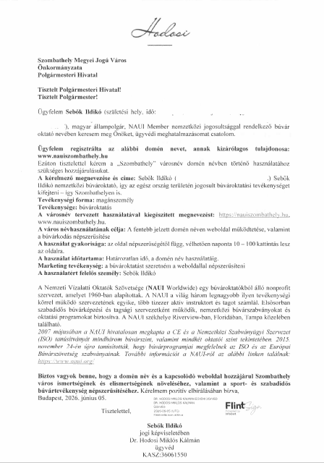

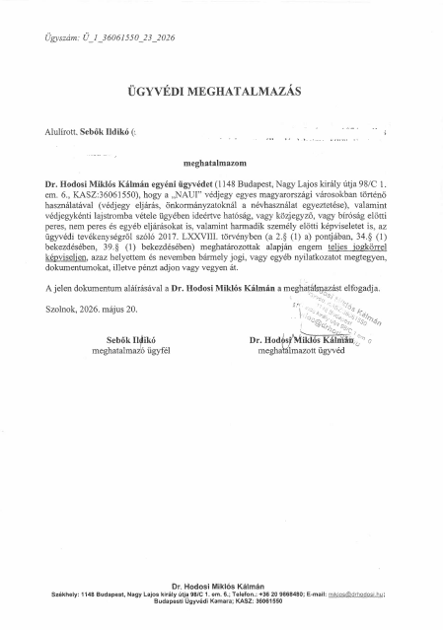

Melléklet
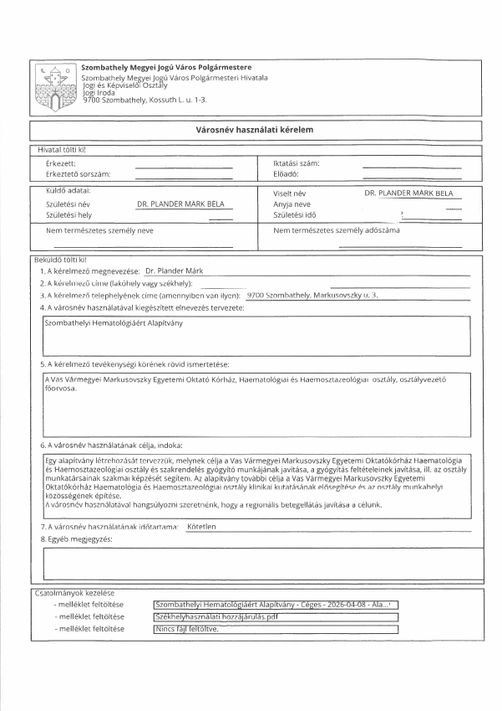
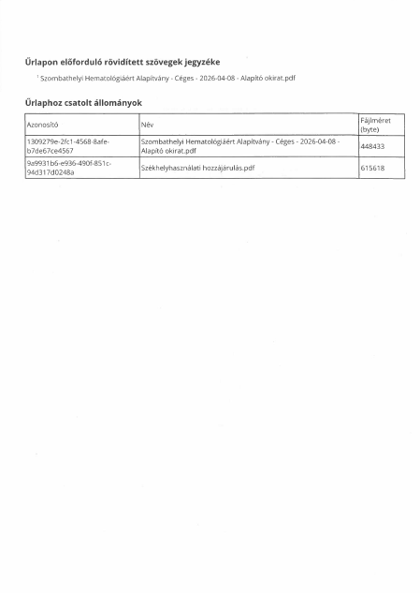

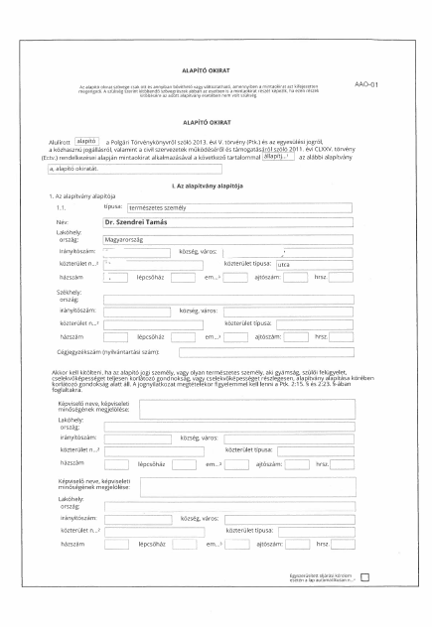
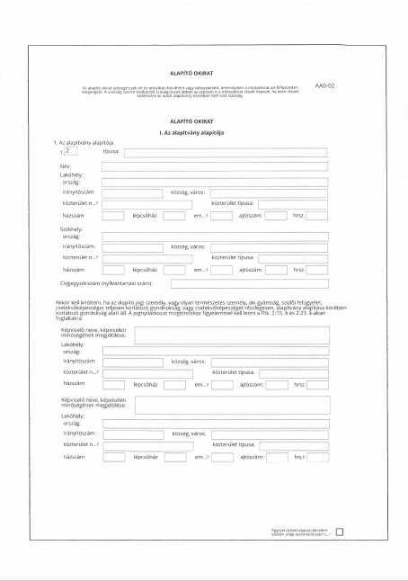

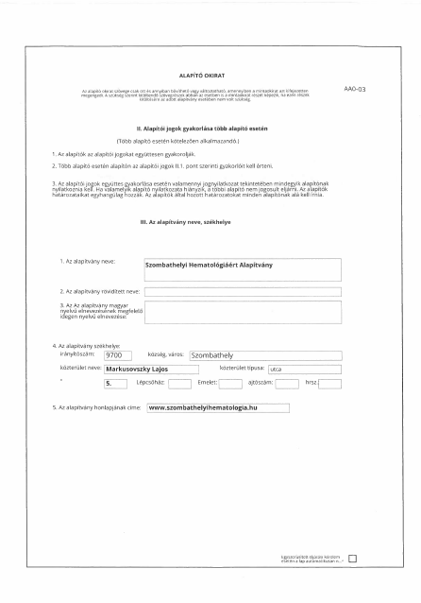
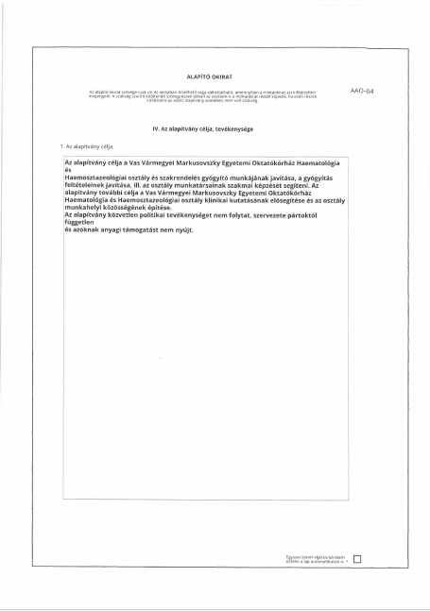

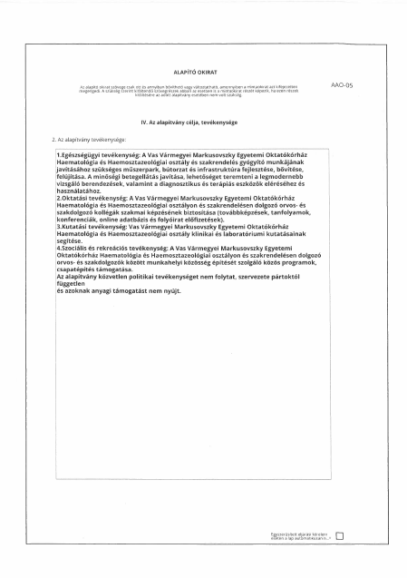


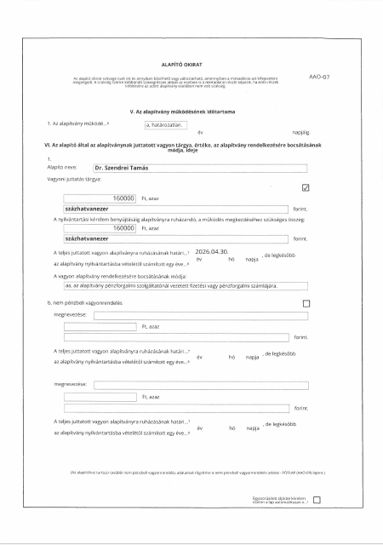

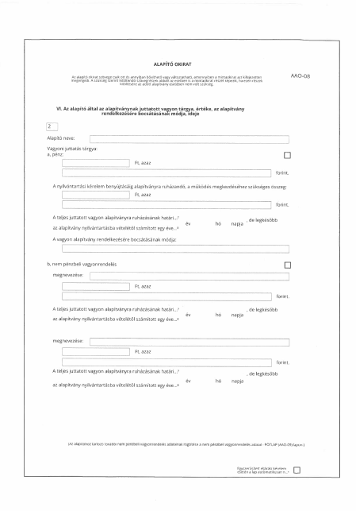

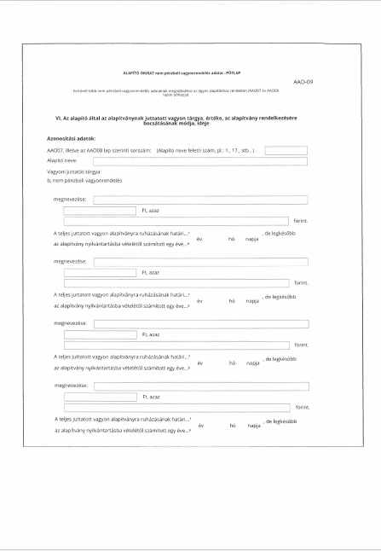

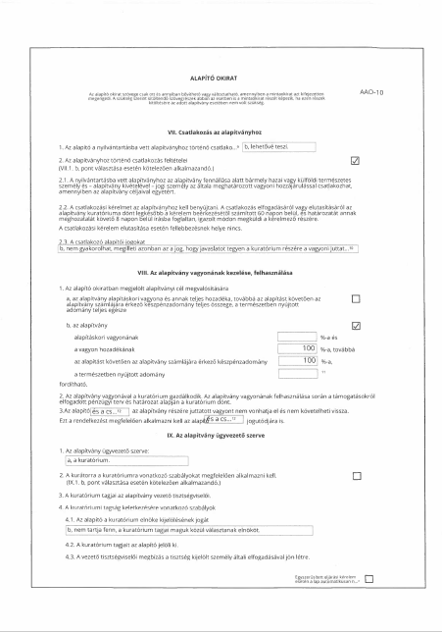

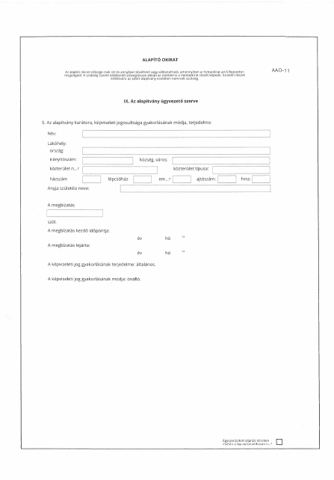

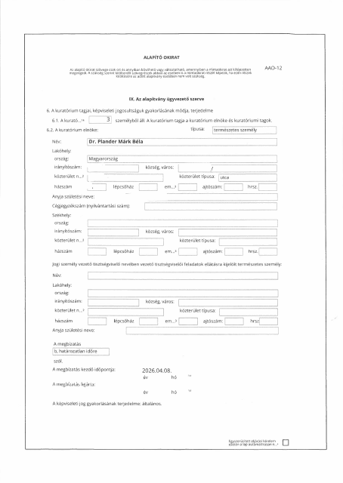

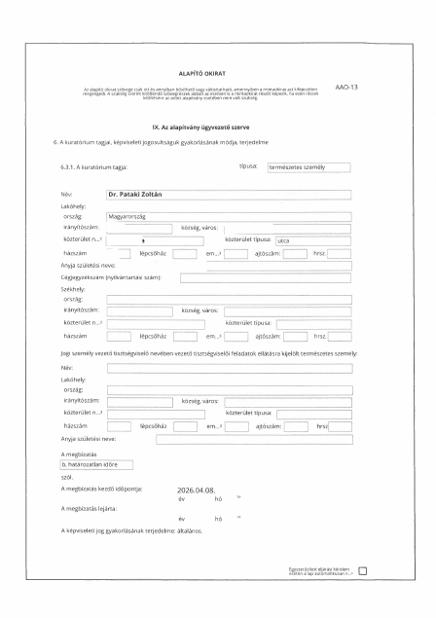

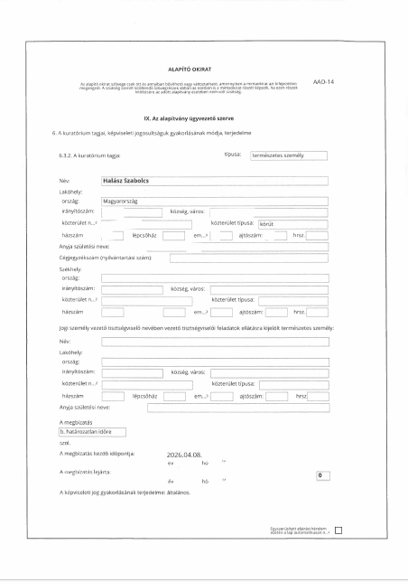

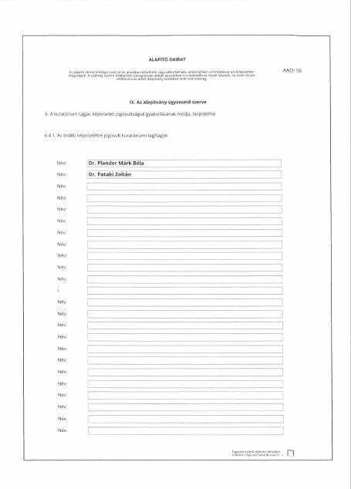

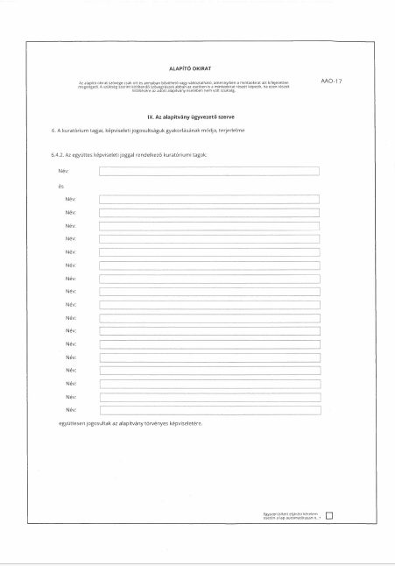

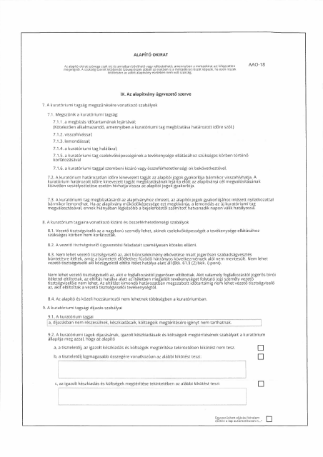

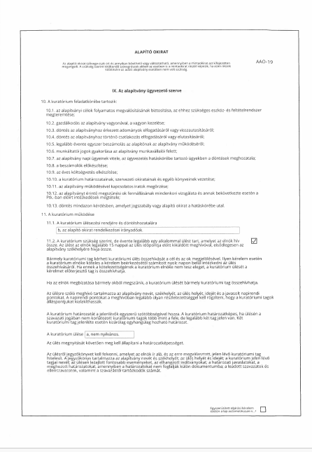

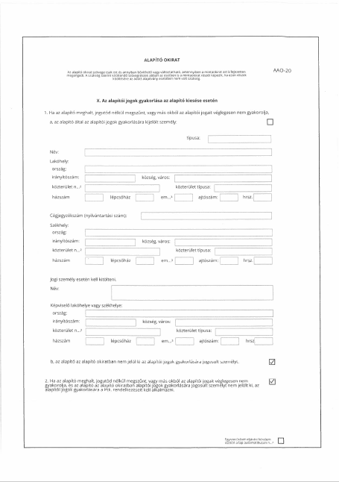

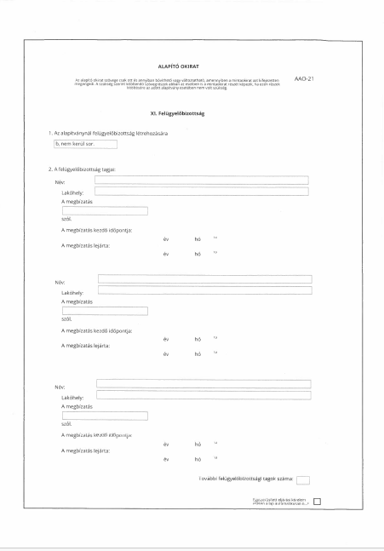

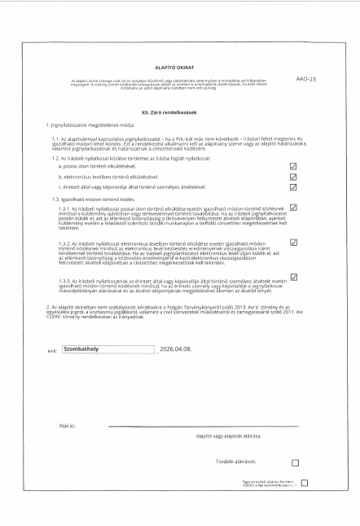

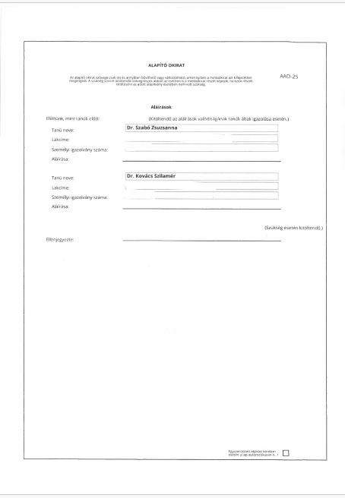

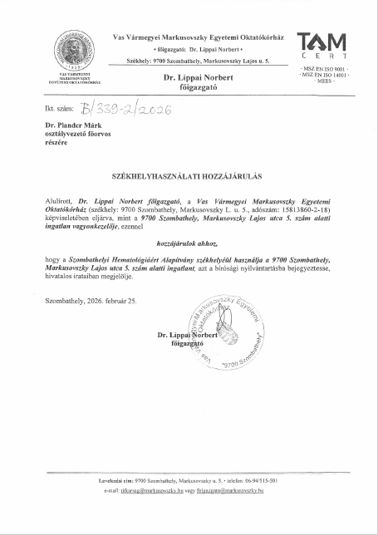

Szombathely, 2026. június „ ”

/: Dr. Nemény András :/

I.

HATÁROZATI JAVASLAT
……./2026. (VI. 18.) Kgy. számú határozat

1./ Szombathely Megyei Jogú Város Közgyűlése úgy határoz, hogy Dr. Nemény András polgármester a Kttv. 225/L. § és a 141. § (1)-(9) alapján havonta bruttó 34.785.- Ft összegű idegennyelv-tudási pótlékra jogosult.

2./ A Közgyűlés felkéri a jegyzőt a szükséges munkáltatói iratok előkészítésére.

Felelős: Dr. Károlyi Ákos jegyző
(A végrehajtás előkészítéséért:
Nagyné Dr. Gats Andrea, a Jogi és Képviselői Osztály vezetője,
Stéger Gábor, a Közgazdasági és Adó Osztály vezetője)
Határidő: azonnal

II.

HATÁROZATI JAVASLAT
……./2026. (VI. 18.) Kgy. számú határozat

1./ Szombathely Megyei Jogú Város Közgyűlése úgy dönt, hogy - figyelemmel a Magyarország helyi önkormányzatairól szóló 2011. évi CLXXXIX. törvény 71. § (2) – (4a) bekezdéseire és a 80. § (1) bekezdésére, ugyanakkor a polgármesteri illetmények jelentős csökkentésére irányuló jogalkotási folyamatra is – Dr. László Győző alpolgármester illetményét 2026. július 1. napjától változatlanul a polgármester illetménye 90 %-ának megfelelő összegben állapítja meg. Az alpolgármestert megillető 15 %-os költségtérítés az így módosított illetményhez igazodik.

2./ Szombathely Megyei Jogú Város Közgyűlése úgy határoz, hogy Dr. László Győző alpolgármester a Kttv. 225/K. § (1) bekezdése, a 225/L. § és a 141. § (1)-(9) alapján havonta bruttó 38.650,- Ft összegű idegennyelv-tudási pótlékra jogosult.

3./ A Közgyűlés felkéri a polgármestert a szükséges munkáltatói intézkedések megtételére.

Felelős: Dr. Nemény András polgármester
Dr. Károlyi Ákos jegyző
(A végrehajtás előkészítéséért:
Nagyné Dr. Gats Andrea, a Jogi és Képviselői Osztály vezetője,
Stéger Gábor, a Közgazdasági és Adó Osztály vezetője)
Határidő: azonnal

III.

HATÁROZATI JAVASLAT
……./2026. (VI. 18.) Kgy. számú határozat

1./ Szombathely Megyei Jogú Város Közgyűlése úgy dönt, hogy - figyelemmel a Magyarország helyi önkormányzatairól szóló 2011. évi CLXXXIX. törvény 71. § (2) – (4a) bekezdéseire és a 80. § (1) bekezdésére, ugyanakkor a polgármesteri illetmények csökkentésére irányuló jogalkotási folyamatra is – Dr. Horváth Attila alpolgármester illetményét 2026. július 1. napjától változatlanul a polgármester illetménye 90 %-ának megfelelő összegben állapítja meg. Az alpolgármestert megillető 15 %-os költségtérítés az így módosított illetményhez igazodik.

2./ Szombathely Megyei Jogú Város Közgyűlése úgy határoz, hogy Dr. Horváth Attila alpolgármester a Kttv. 225/K. § (1) bekezdése, a 225/L. § és a 141. § (1)-(9) alapján havonta bruttó 23.190,- Ft összegű idegennyelv-tudási pótlékra jogosult.

3./ A Közgyűlés felkéri a polgármestert a szükséges munkáltatói intézkedések megtételére.

Felelős: Dr. Nemény András polgármester
Dr. Károlyi Ákos jegyző
(A végrehajtás előkészítéséért:
Nagyné Dr. Gats Andrea, a Jogi és Képviselői Osztály vezetője,
Stéger Gábor, a Közgazdasági és Adó Osztály vezetője)
Határidő: azonnal

IV.

HATÁROZATI JAVASLAT
……./2026. (VI. 18.) Kgy. számú határozat

1./ Szombathely Megyei Jogú Város Közgyűlése úgy dönt, hogy - figyelemmel a Magyarország helyi önkormányzatairól szóló 2011. évi CLXXXIX. törvény 71. § (2) – (4a) bekezdéseire és a 80. § (1) bekezdésére, ugyanakkor a polgármesteri illetmények csökkentésére irányuló jogalkotási folyamatra is – Horváth Soma alpolgármester illetményét 2026. július 1. napjától változatlanul a polgármester illetménye 90 %-ának megfelelő összegben állapítja meg. Az alpolgármestert megillető 15 %-os költségtérítés az így módosított illetményhez igazodik.

2./ A Közgyűlés felkéri a polgármestert a szükséges munkáltatói intézkedések megtételére.

Felelős: Dr. Nemény András polgármester
Dr. Károlyi Ákos jegyző
(A végrehajtás előkészítéséért:
Nagyné Dr. Gats Andrea, a Jogi és Képviselői Osztály vezetője,
Stéger Gábor, a Közgazdasági és Adó Osztály vezetője)
Határidő: azonnal

V.

HATÁROZATI JAVASLAT
……/2026. (VI.18.) Kgy. számú határozat

Szombathely Megyei Jogú Város Közgyűlése az SZMSZ 76. §-a alapján az átruházott hatáskörben hozott intézkedésekről adott tájékoztatást az előterjesztés szerinti tartalommal tudomásul veszi.

Felelős: Dr. Nemény András polgármester
Dr. Károlyi Ákos jegyző
(A végrehajtásért felelős:
Nagyné Dr. Gats Andrea, a Jogi és Képviselői Osztály vezetője)

Határidő: azonnal

VI.

HATÁROZATI JAVASLAT
……/2026. (VI.18.) Kgy. számú határozat

A Közgyűlés – a városnév használatának szabályairól szóló 16/1994. (VI. 9.) önkormányzati rendelet 4. § (1) bekezdése és a Városstratégiai, Idegenforgalmi és Sport Bizottság 116/2026. (VI. 16.) VISB számú határozata alapján – határozatlan időre engedélyezi, hogy Sebők Ildikó NAUI Member nemzetközi jogosultsággal rendelkező búvár oktató a https://nauiszombathely.hu és a www.nauiszombathely.hu domén névben a Szombathely városnevet használhassa.

Felelős: Dr. Nemény András polgármester
Dr. Károlyi Ákos jegyző
(A végrehajtás előkészítéséért:
Nagyné Dr. Gats Andrea, a Jogi és Képviselői Osztály vezetője)

Határidő: azonnal

VII.

HATÁROZATI JAVASLAT
……/2026. (VI.18.) Kgy. számú határozat

A Közgyűlés – a városnév használatának szabályairól szóló 16/1994. (VI. 9.) önkormányzati rendelet 4. § (1) bekezdése és az Egészségügyi Szakmai Bizottság 25/2026. (VI. 17.) ESzB számú határozata alapján – engedélyezi, hogy a létesítendő Szombathelyi Hematológiáért Alapítvány a Szombathely elnevezést a fenti formában használhassa az alapítvány fennállásának időtartama alatt.

Felelős: Dr. Nemény András polgármester
Dr. Károlyi Ákos jegyző
(A végrehajtás előkészítéséért:
Nagyné Dr. Gats Andrea, a Jogi és Képviselői Osztály vezetője)

Határidő: azonnal

